Wandelroute ‘De Schinveldse Es’
5,5 KM
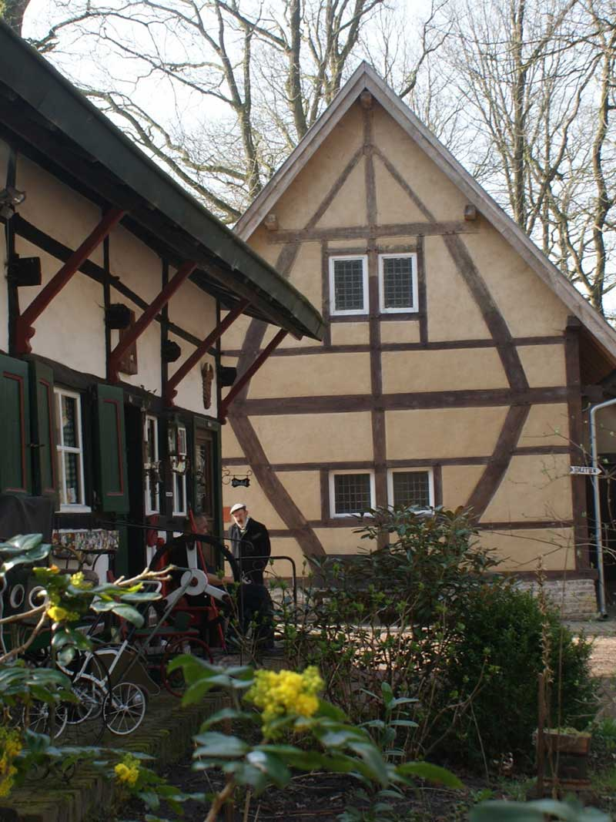

- Met uw rug naar Bistro Het Vervolg gaat u rechtsaf over de Bouwbergstraat en neemt u links de ‘Heerenweg’.
- Op de kruising gaat u rechtdoor.
- Vervolg het onverharde pad tot bij de trainingsbaan van ‘Stal V Eijk’. Hier gaat u rechtsaf.
- Negeer links en rechts van u het modderige pad.
- Op de t-splitsing gaat u rechtsaf.
- Op het einde van dit brede pad gaat u rechtsaf richting de Boschstraat.
- T.H.V het huis gaat u linksaf, over de Boschstraat.
- Op de y-splitsing gaat u rechtdoor, onder het viaduct door.
- Voorbij de parkeerplaats van de Kattekoelenvijver gaat u rechtsaf over het fietspad rondom de vijver.
- Volg het fietspad tot bij het voetbalveld.
- Voorbij de grote keien gaat u rechts omhoog over de ‘Dokter Poelstraat’.
- Op het hoekje met de speeltuin gaat u rechtsaf.
- Negeer rechts het onverharde pad.
- U komt terug aan bij Bistro Het Vervolg. Geniet hier van een heerlijke maaltijd of een warm houdende drank.

©Op pad in Beekdaelen
Wij zijn niet aansprakelijk voor eventuele schade, en/of verlies van/aan uw eigendommen zoals telefoons e.d
Laat een recensie achter op onze website of facebookpagina, zo help je ons samen onze kwaliteit te verbeteren.
www.tedoeninbeekdaelen.jouwweb.nl
visitbeekdaelen@outlook.com
Facebook : @ Op pad in Beekdaelen / Instagram: @ Oppadinbeekdaelen

